　　　　　　　　　　　　　　　　　　　　　　　　　　　　　　システム開発演習B

「お出かけ支援アプリⅡ」　内部設計書

第2.0版

2003年　1月　20日

学番：2172010　　　　　　　　　氏名：有馬祥太

1. 開発環境

お出かけ支援アプリⅡを開発するに当たり、次の開発環境を利用する。

・プログラム言語 Java

・設計書作成ソフト Microsoft Word

・バージョン管理 バージョン番号によって管理

２．　動作環境

お出かけ支援アプリⅡの動作環境は、次のとおりである。

・OS Android OS

・デバイス Androidスマートフォン端末

・ターゲット 国内外旅行者

・キーボード ハードウェアキーボード

３．　用語の定義

(1) ユーザ

本アプリの使用者、アプリを用い、自分の意思に基づいて旅路の天候確認、待ち合わせを行うことができる。

(2) OpenWeatherMap

天候を確認するために使用する、OpenWeatherMapは、Webやモバイルアプリケーションの開発者に、現在の天候や予測履歴を含む各種気象データの無料APIを提供するオンラインサービス。

４．アプリ構成ファイルの仕様

4.1　ファイル構成

プレゼンアシストアプリは、Android OS端末を用いて操作・表示するため、すべてのファイルは、Androidアプリケーション・プロジェクトに集約される。

Androidアプリケーション・プロジェクトは、次のファイル群で構成される。

・srcフォルダ内

1. MainActivity.java
2. Mail.java
3. Spot.java
4. Weather.java

・res／layoutフォルダ内

1. activity_main.xml
2. activity_mail.xml
3. activity_spot.xml
4. activity_weather.xml

・res／valuesフォルダ内

1. strings/strings.xml
2. valuses-ja/styles.xml

・AndroidManifest.xml

　・その他

4.2ファイル仕様

4.1で示したプレゼンアシストアプリを構成するファイルの仕様を示す。

1. MainActivity.java

初期画面の処理が記述されています。画面構成がXMLファイルに記述されており、１対となって画面が作られています。時計機能、カメラ、天気、言語切り替え、共有への遷移機能、出発地登録、目的地登録が記述されています。

1. Mail.java

メール機能を実装したものです。

1. Spot.java

おすすめスポットについての機能を実装したものです。

1. Weather.java

指定された場所の気象情報を受け取る機能を実装したものです。

1. activity_main.xml

初期画面用のレイアウトファイルとして、画面構成についての情報が記述されています。部品数が多いですが、LinearLayoutで整理して組み立てました。

1. activity_mail.xml

メール画面のレイアウト部品について記述しています。

1. Activity_spot.xml

おすすめスポットについての画面のレイアウト部品について記述しています。

1. Activity_weather.xml

天気を知らせる画面の部品のレイアウトについて記述しています。

1. strings/strings.xml

英語の文字列が保存されています。設定または、アプリ内の言語切り替えボタンより、日本語に変更できます。

1. valuses-ja/styles.xml

日本語の文字列が保存されています。設定または、アプリ内の言語切り替えボタンより、英語に変更できます。

1. AndroidManifest.xml

このアプリの実行に必要な設定が記述されているファイルです。

1. その他のファイル

4.3 ファイルの処理フロー

1. MainActivity.java

図１ に、MainActivity.javaの処理フローを示す。

起動すると、自動的に初期面面を表示する。

　　　　↓

初期画面の「出発地」「到着地」入力エリアに旅行の出発、目的地を入力し、「地図」ボタンを押すとGoogkeMapに遷移し地図を確認することができます。また、先ほど入力した地名が登録され、消えてしますことはありません。また、上段に時計を大きなサイズで配置し、歩いている際に、スマホで時間を確かめる際には、見やすいのでより短い時間で把握することができます。また、「カメラ」ボタンを押すとカメラが起動し、写真を撮ることができます。

テキスト

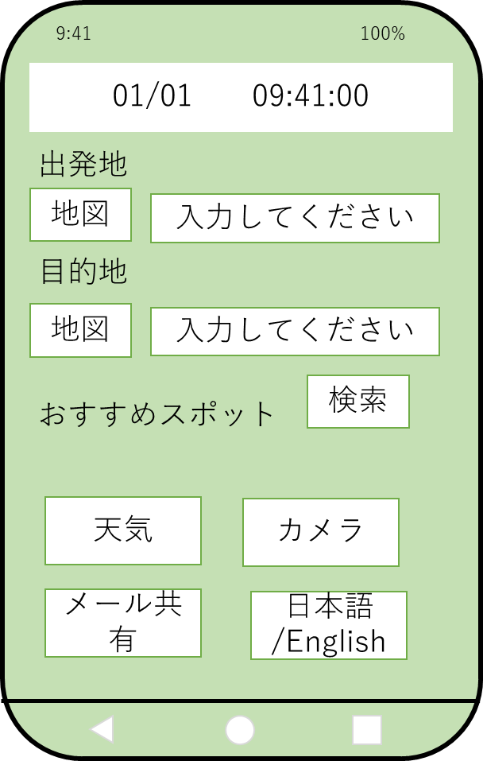

図1　お出かけ支援アプリⅡの初期画面イメージ　　　図２お出かけ支援アプリⅡのカメラ機能

1. 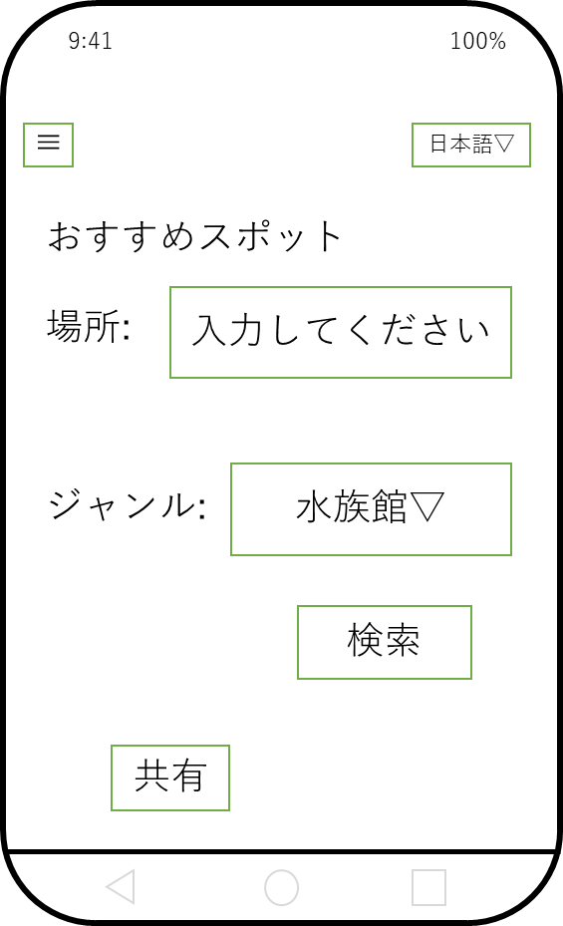Spot

おすすめスポットを紹介します。

　　　　↓

「おすすめスポット」の検索を押してもらうと図３のような画面が開きます。自分の行きたい地名、ジャンルを選んで検索してください。GoogleMapに遷移し、おすすめの場所を紹介します。

ジャンルは、動物園、水族館、コンビニ、レストラン、公園、観光スポット、美術館・博物館、ショッピングモール、ホテル、ATM、薬局といった区分を用意する。

図３　おすすめ検索画面

1. 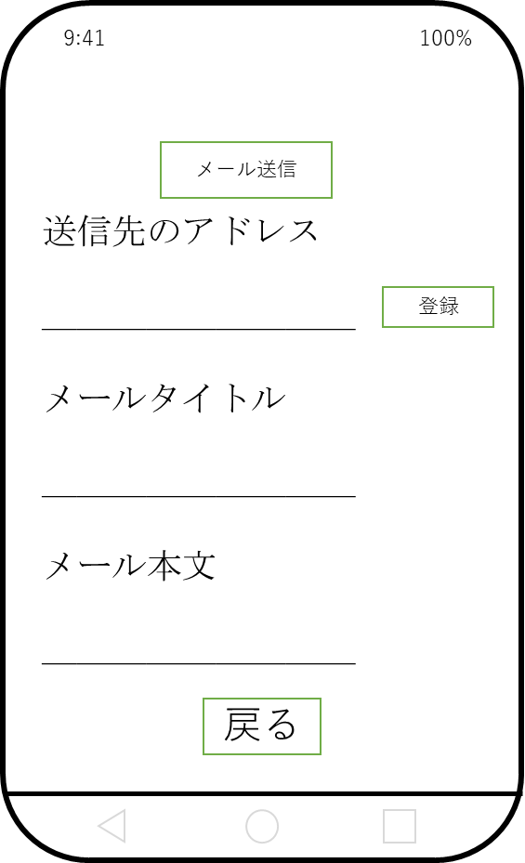Mail

メール画面は、「送信先アドレス」「タイトル」「本文」を入力し、「メール送信」ボタンを押すとGmailに遷移します。そこで写真等を添付することも可能です。

図４　メール共有画面

4.4 ファイルのインタフェース

(1）MainActivity

・メソッド名 onCreate(Bundle savedInstanceState)

・引数 Bundle savedInstanceState

・戻り値 vooid

・メソッド名 onClick(View v)

・引数 View v

・戻り値　　　　　 void

・メソッド名 onDestroy()

・引数

・戻り値 void

(2）Mail

・メソッド名 onCreate(Bundle savedInstanceState)

・引数 Bundle savedInstanceState

・戻り値 void

・メソッド名 setSupportActionBar(Toolbar toolbar)

・引数 Toolbar toolbar

・戻り値 void

・メソッド名 composeEmail(String[] addresses, String subject, String maintext)

・引数 String[] addresses, String subject, String maintext

・戻り値 void

・メソッド名 onActivityResult(int requestCode, int resultCode, Intent data)

・引数 int requestCode, int resultCode, Intent data

・戻り値 void

(3)Spot

・メソッド名 onCreate(Bundle savedInstanceState)

・引数 Bundle savedInstanceState

・戻り値 void

・メソッド名 setSupportActionBar(Toolbar toolbar)

・引数 Toolbar toolbar

・戻り値 void

・メソッド名 MapSearchBT(View view)

・引数 View view

・戻り値 void

・メソッド名 onSupportNavigateUp()

・引数

・戻り値 boolean

(4)Weatehr

・メソッド名 onCreate(Bundle savedInstanceState)

・引数 Bundle savedInstanceState

・戻り値 void

・メソッド名 receiveWeatherInfo(final String urlFull)

・引数 final String urlFull

・戻り値 void

・メソッド名 eatherInfoBackgroundReceiver(Handler handler , String urlFull)

・引数 Handler handler , String urlFull

・戻り値 void

・メソッド名 is2String(InputStream is) throws IOException

・引数 InputStream is

・戻り値 String

以上